 | Министерство науки и высшего образования Российской Федерации  Федеральное государственное автономное образовательное учреждение  высшего образования  «Московский государственный технический университет  имени Н.Э. Баумана  (национальный исследовательский университет)»  (МГТУ им. Н.Э. Баумана)

ФАКУЛЬТЕТ «Информатика и системы управления»

КАФЕДРА «Программное обеспечение ЭВМ и информационные технологии»

ОТЧЕТ

к лабораторной работе №2
По курсу: «Экономика программной инженерии»
Тема: «Определение ресурсов и затрат для проекта»

Студентка ИУ7-84Б
Цховребова Я.Р.
Вариант 11

Преподаватель
Барышникова М.Ю.
Силантьева А.В.

- г.
- Цель работы
Лабораторная работа №2 выполняется на основе лабораторной работы №1 и нацелена на освоение возможностей программы Microsoft Project для работы с ресурсами.
- Задание для тренировки
Вариант 3.
- Дополнить временной план проекта, подготовленный на предыдущем этапе (лабораторная работа № 1), информацией о ресурсах и определить стоимость проекта.
- Для этого заполнить ресурсный лист в программе MS Project, принимая во внимание, что к реализации проекта привлекается не более 10 исполнителей.
- Предусмотреть, что стандартная ставка ресурса составляет 200 руб./день.
- Произвести назначение ресурсов на задачи в соответствии с таблицей. С учетом того, что квалификация ресурсов одинаковая, при назначении ресурсов использовать процент загрузки.
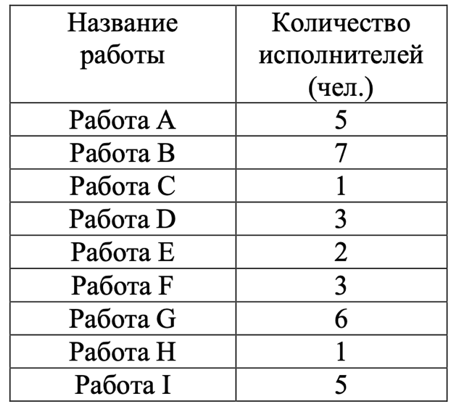
- Для выполнения работ C и E предусмотреть назначение материального ресурса, стоимость 100 руб. за штуку и расходом 2 штуки для работы C и 5 штук для работы E.
Параметры рабочей среды используются стандартные. По умолчанию ведется планирование с фиксированным объемом ресурсов.
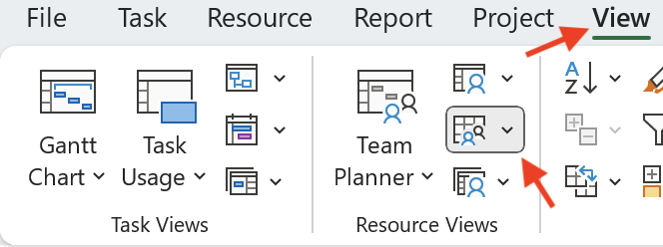
Для добавления ресурсов необходимо переключиться в режим “Лист ресурсов” через вкладку “Вид” верхнего меню. Добавлены ресурсы “Исполнитель” (тип – трудовой; стандартная ставка – 200 руб./день; максимальное количество единиц – 1000%, что соответствует 10 исполнителям) и “Материальный” (тип – материальный; стоимость – 100 руб./шт.).
Произведено назначение ресурса “Исполнитель” в соответствие с таблицей по условию (двойным нажатием на ячейку столбца “Название ресурса”), классификация ресурсов одинаковая, при назначении ресурсов используется процент загрузки.
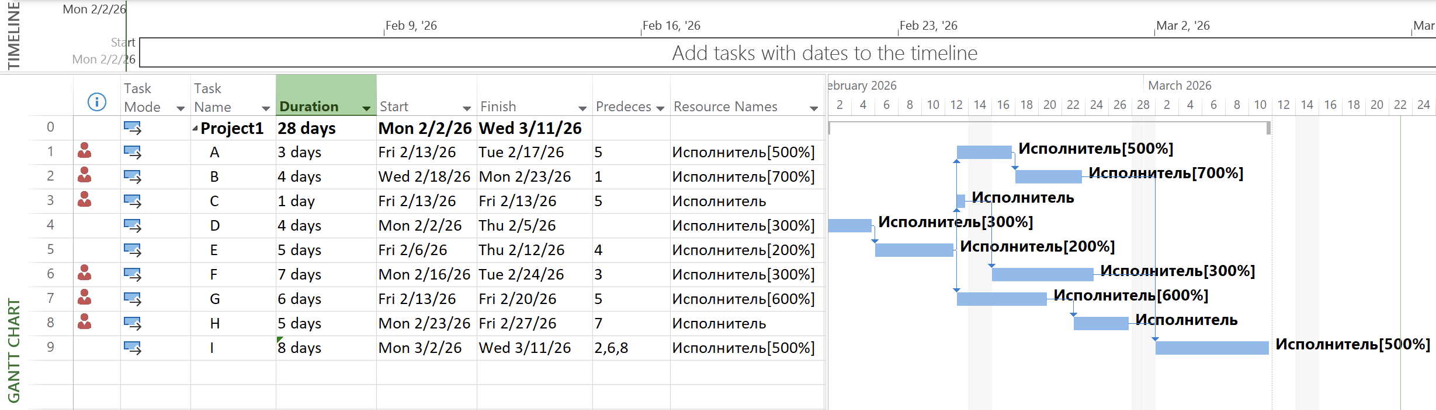
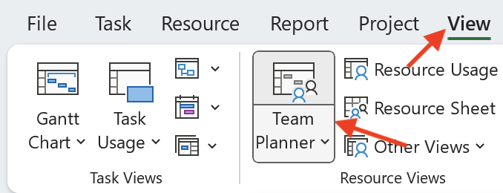
Через планировщика группы (“Вид” – “Планировщик группы”) получено визуально отображение перегрузки ресурса “Исполнитель”, выраженное в виде красных рамок вокруг задач в те дни, когда суммарная потребность в исполнителях превышает доступные 10 человек.
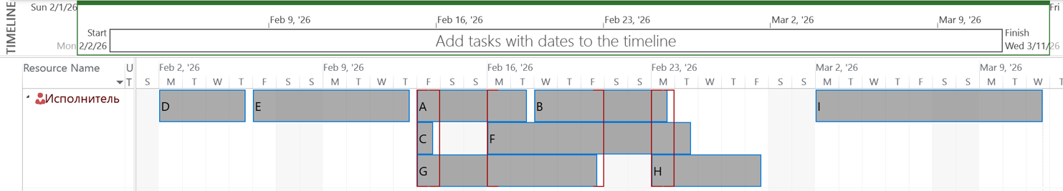
Для выполнения работ C и E назначен ресурс “Материальный”: 2 штуки для работы C и 5 штук для работы E. Далее представлен результат выполнения задания: список задач с добавленными ресурсами и информацией о затратах. Стоимость проекта – 35700 рублей.
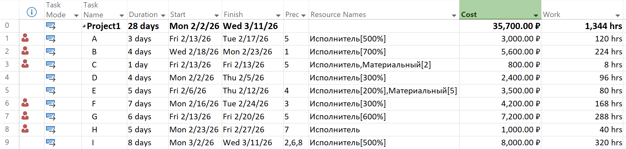
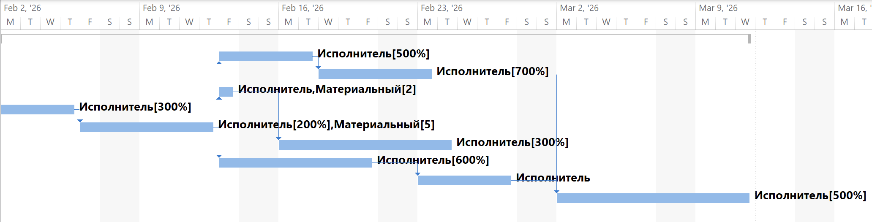

- Задание 1: Создание списка ресурсов
Ресурсный лист заполнен в соответствии с таблицей.
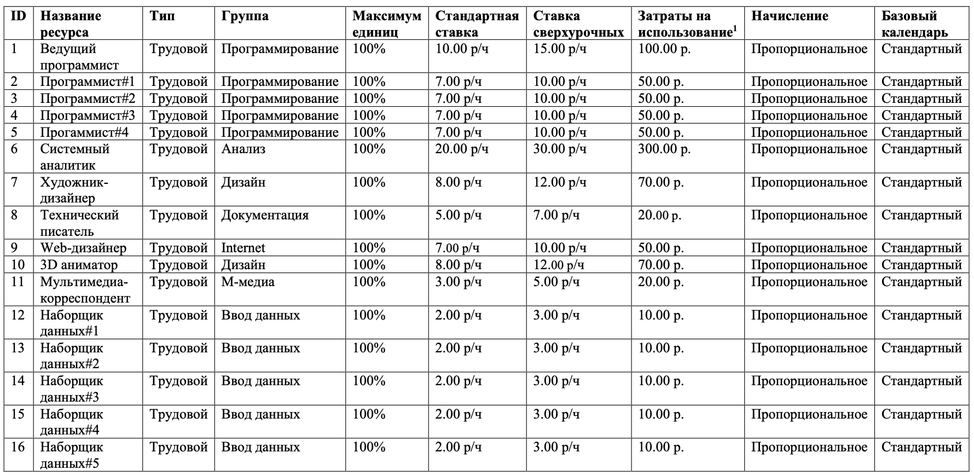
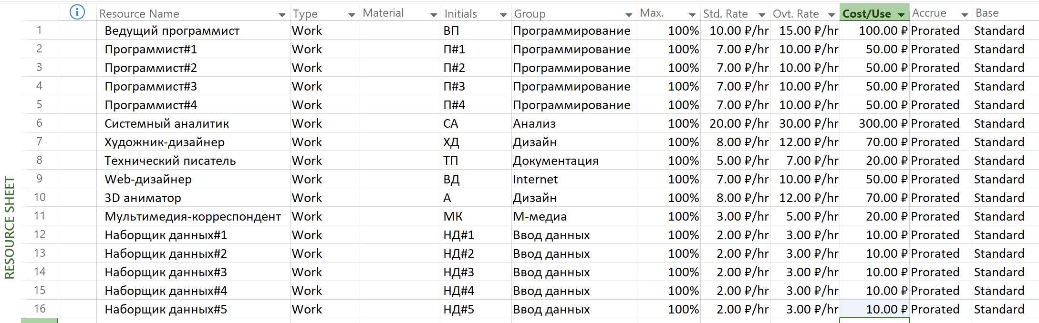
Ресурсный лист позволяет эффективно управлять трудовыми, материальными и финансовыми ресурсами, что обеспечивает распределение нагрузки и контроль затрат в проекте.
- Задание 2: Назначение ресурсов задачам
Назначены ресурсы задачам в соответствии с таблицей.
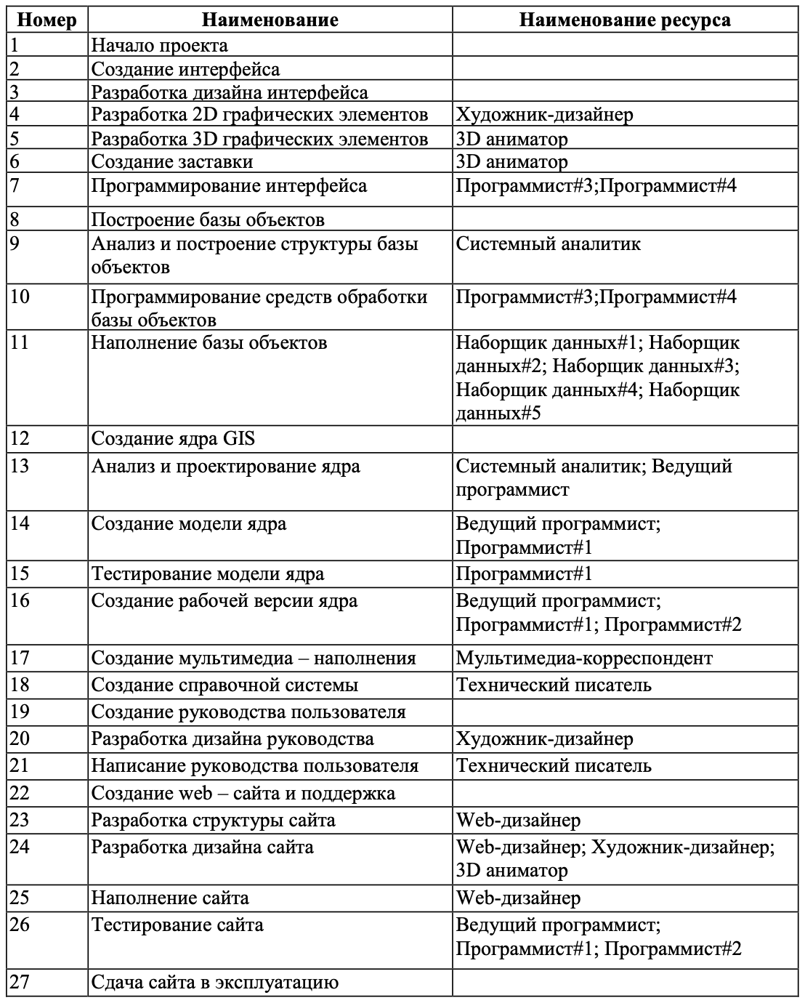
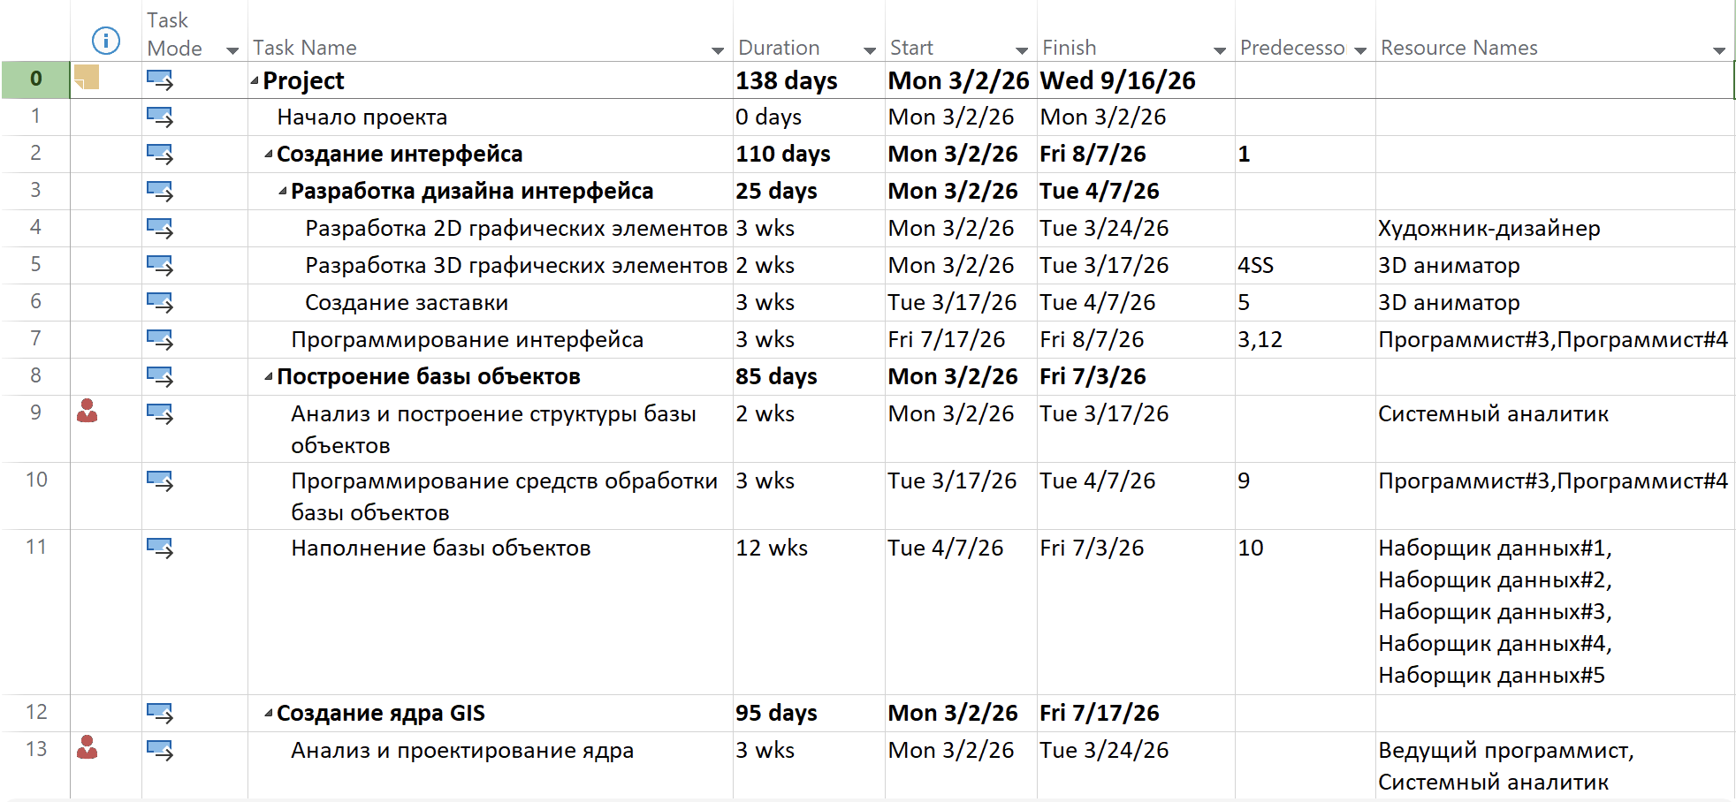
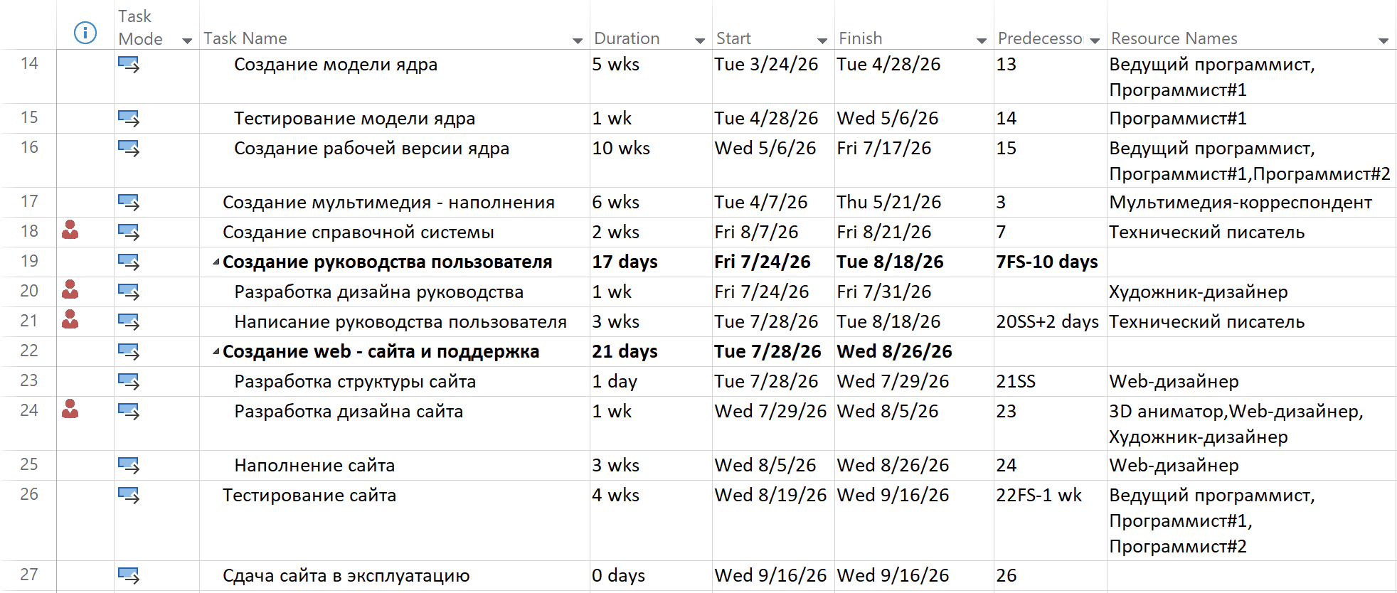
В результате назначения ресурсов на задачи возникли перегрузки ресурсов “Системный аналитик”, “Художник-дизайнер” и “Технический писатель”.
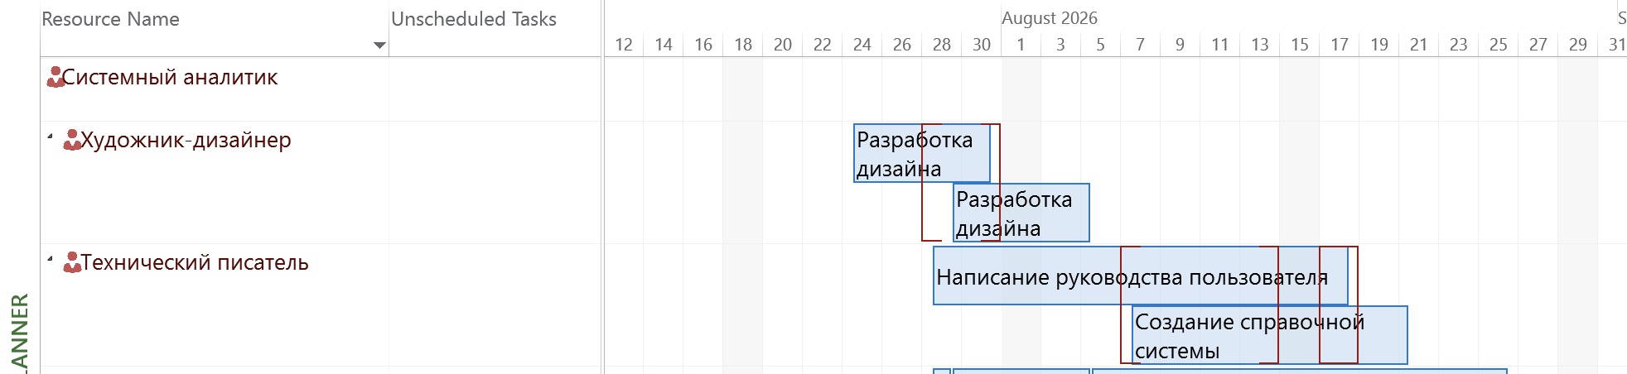
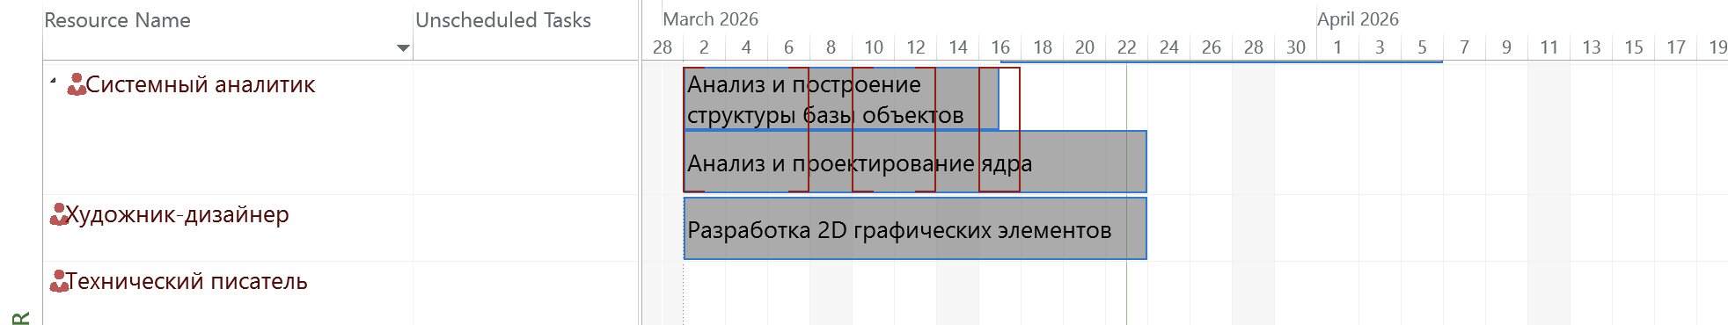
Перегрузки возникли из-за параллельного планирования нескольких задач в определенные периоды, требующих одних и тех же ресурсов, при этом доступное количество данных ресурсов ограничено (Max. Units = 100% для каждого из перегруженных ресурсов), то есть:
- “Системный аналитик”: задачи 9 и 13 имеют наложение сроков, требуя одновременно двух специалистов при наличии только одного;
- “Художник-дизайнер”: задачи 20 и 24 имеют наложение сроков, требуя одновременно двух специалистов при наличии только одного;
- “Технический писатель”: задачи 18 и 21 имеют наложение сроков, требуя одновременно двух специалистов при наличии только одного.
Задачам №2, 8, 12 заданы фиксированные затраты в размере 1000 рублей.
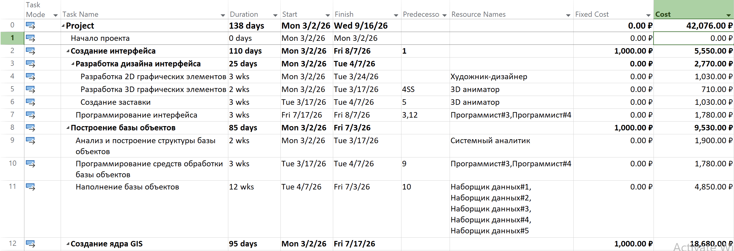
В список ресурсов был добавлен ресурс “Сервер”, который должен арендоваться для задачи №8, стоимость аренды – 2 рубля в час.
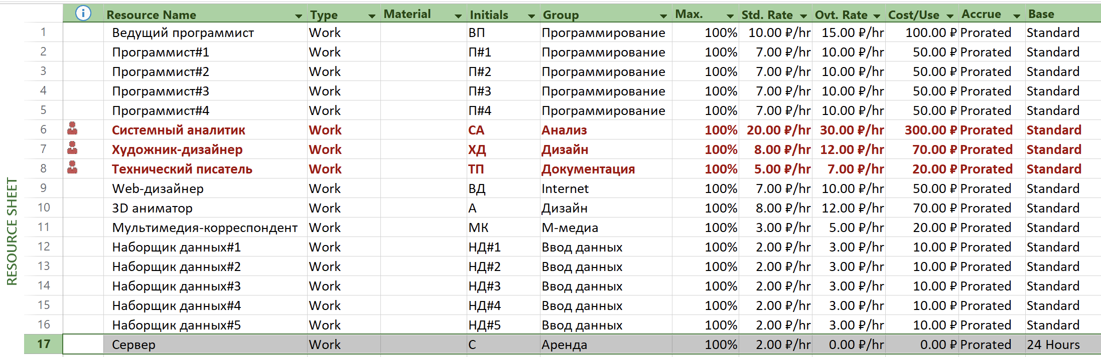
Для задачи №8 добавлен ресурс “Сервер”.
В результате выполнения задания №2 список ресурсов (с информацией о затратах) выглядит следующим образом. Стоимость аренды сервера на весь период составляет 5910 рублей.
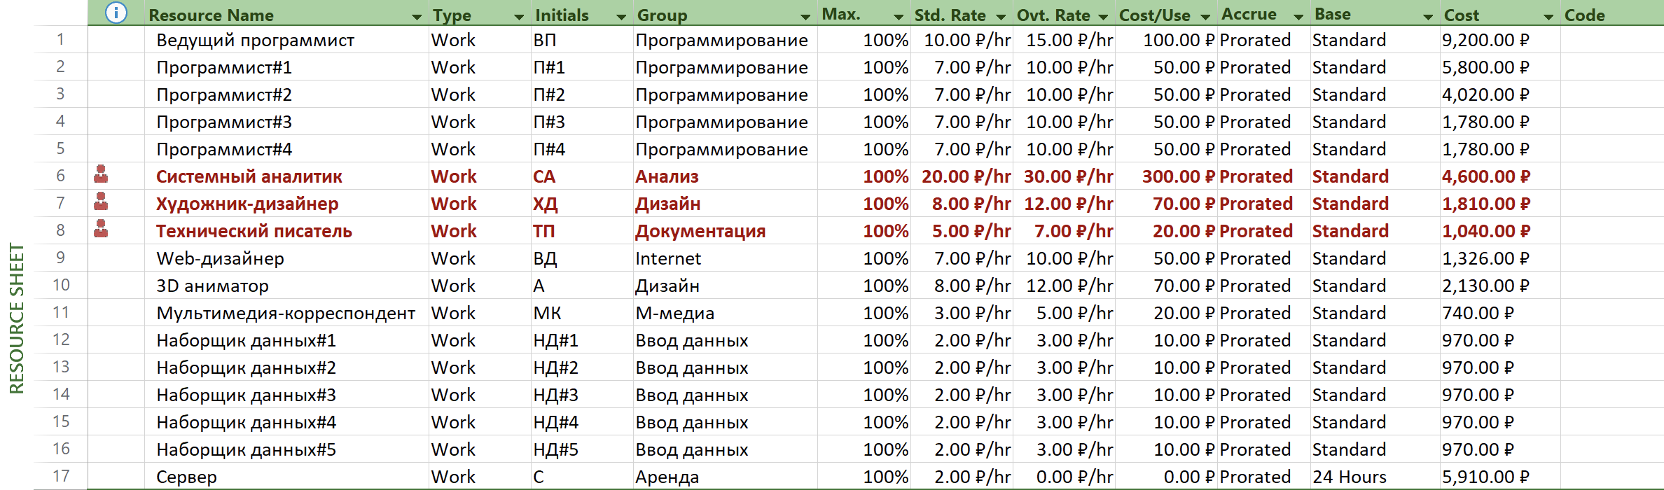
В результате выполнения задания №2 список задач c назначенными ресурсами (с информацией о затратах) выглядит следующим образом. Затраты на проект составляют 47986 рублей, трудозатраты – 9323 часов.
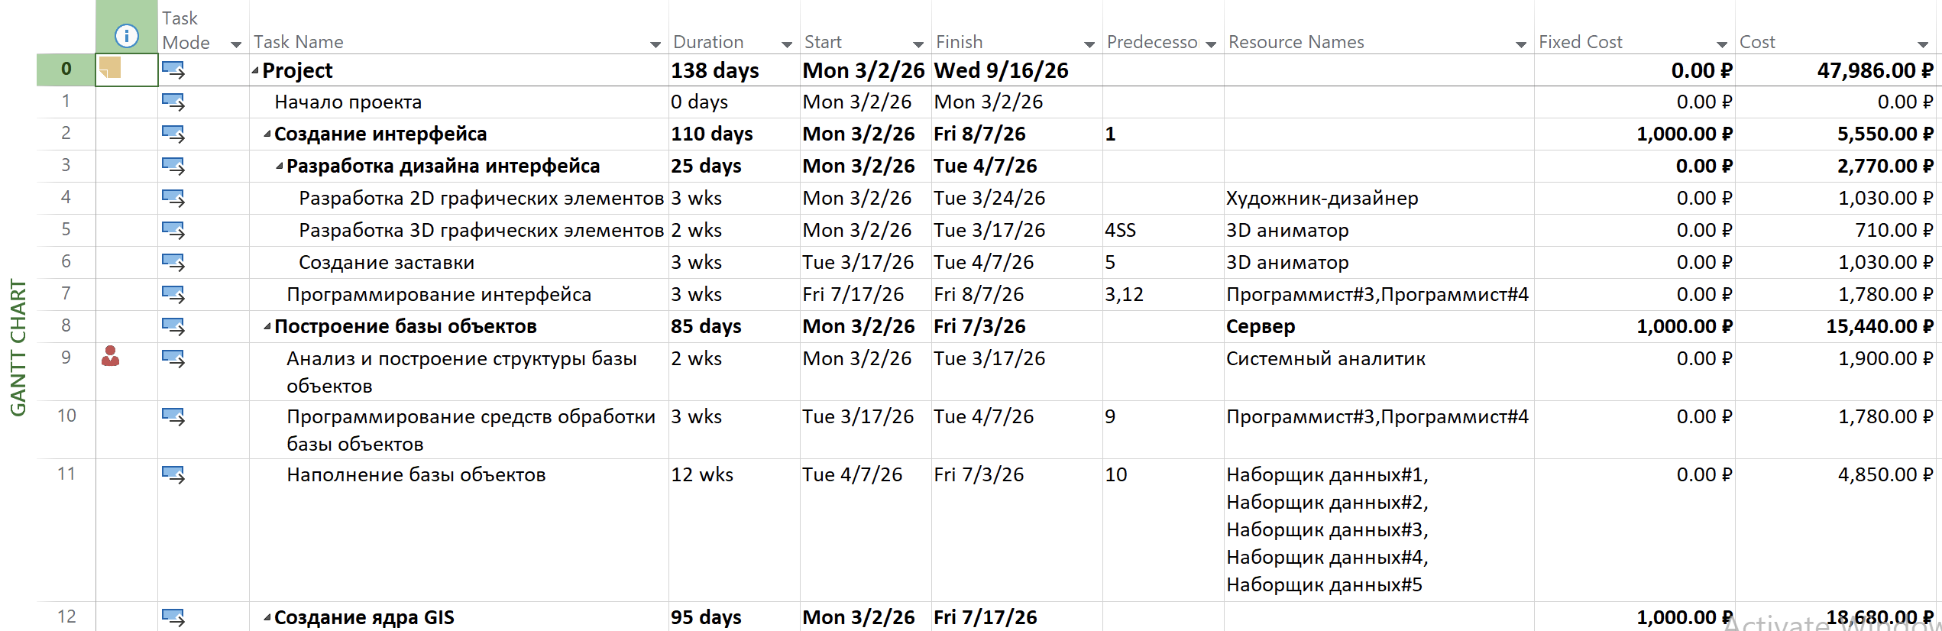
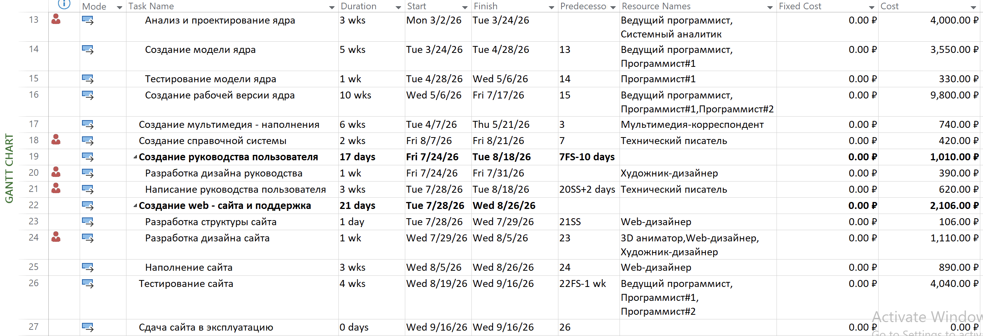


- Задание 3: Анализ затрат по группам ресурсов
Проведена группировка затрат по группам ресурсов (Верхнее меню – “Вид” – “Использование ресурсов”).
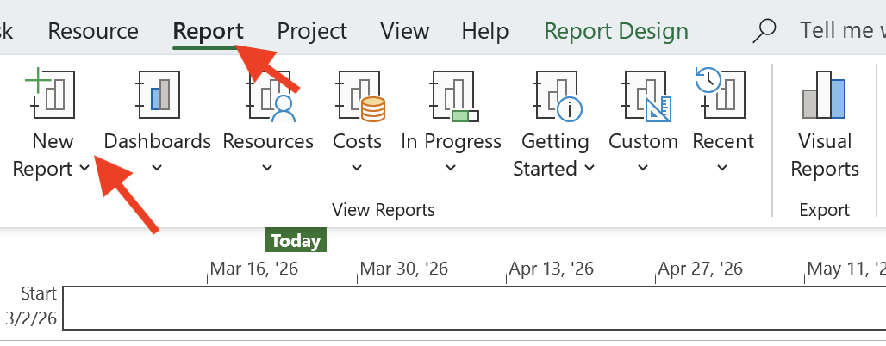
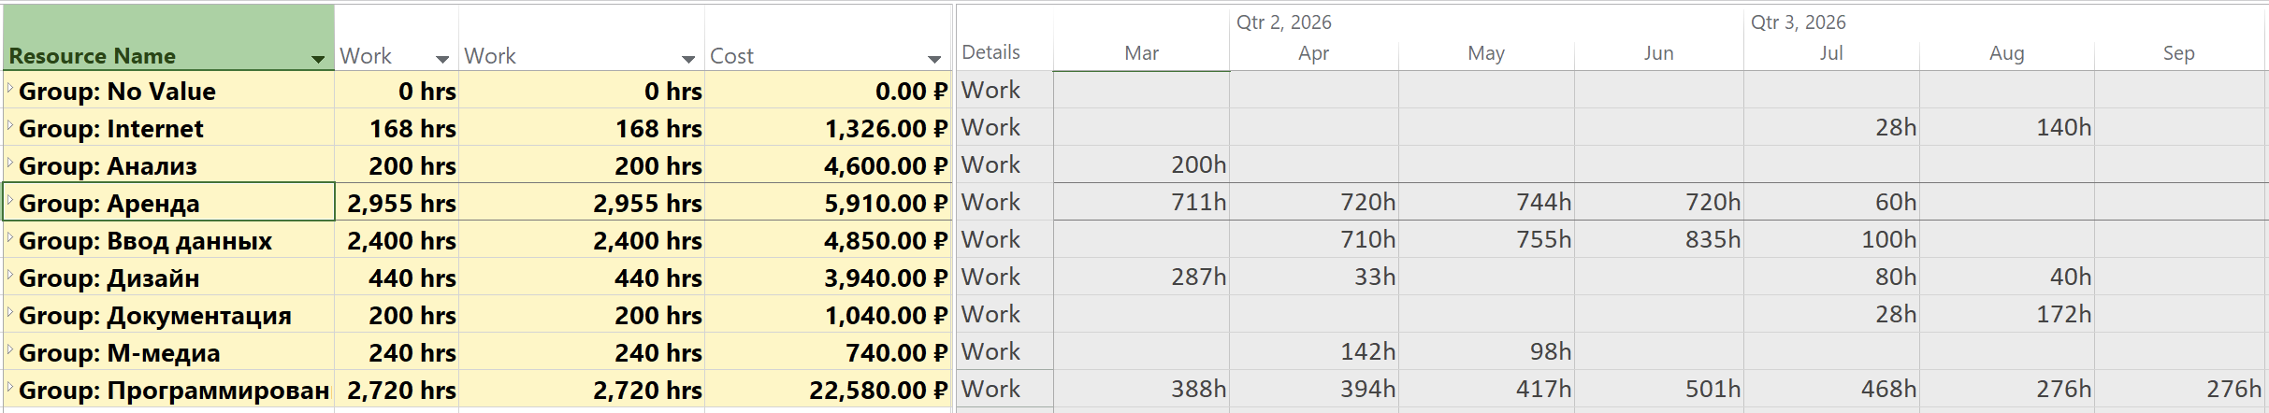
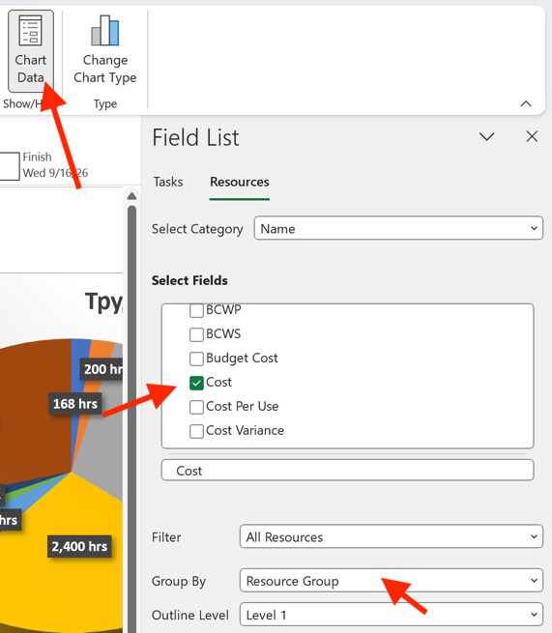
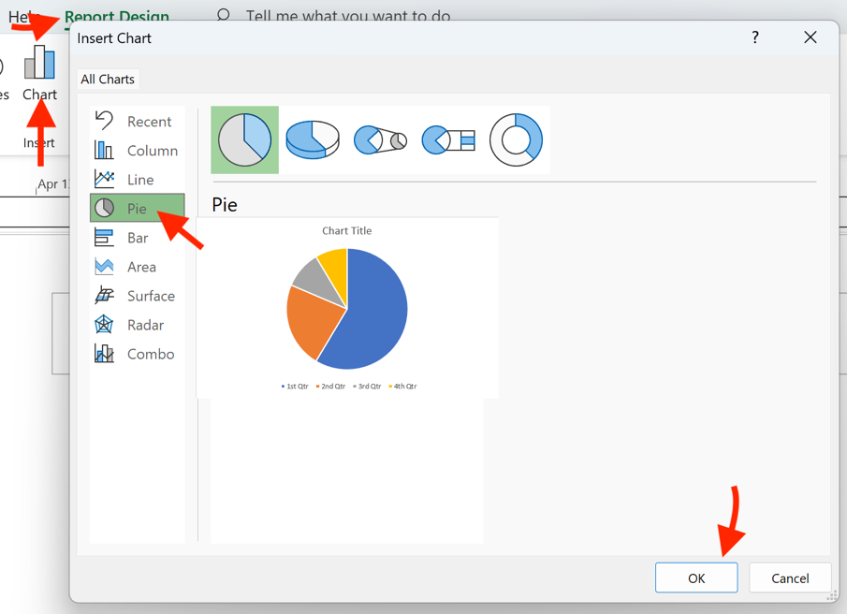
Для представления информации о затратах и трудозатратах по структурным группам ресурсам в графическом виде необходимо нажать на кнопку “Новый отчет” на вкладке “Отчет” верхнего меню. Далее требуется добавить две круговые диаграммы, как показано на изображениях ниже. В настройках диаграмм необходимо указать: фильтр – все ресурсы; группировать по – группы ресурсов; поле – затраты (для первой диаграммы) и трудозатраты (для второй диаграммы).

Информация о затратах и трудозатратах по структурным группам представлена в графическом виде.
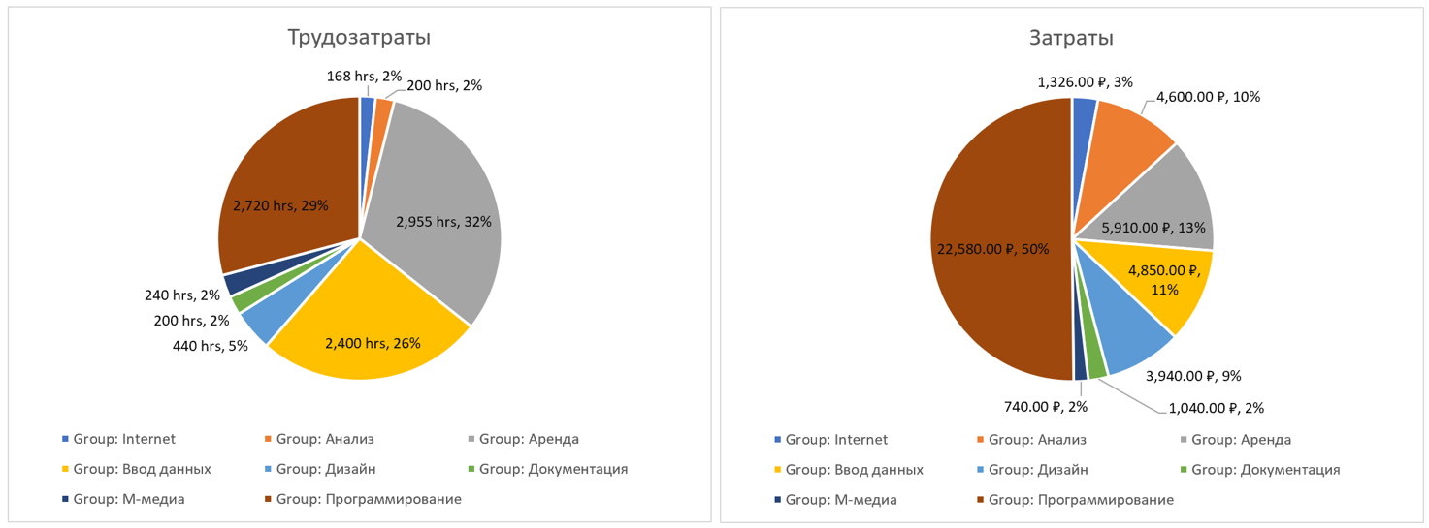
Выводы
Целью исследования являются выявление проблемных мест в проекте, а также понимание структуры проекта. Были сделаны следующие выводы:
- в проекте возникают перегрузки для системного аналитика, художника-дизайнера и технического писателя в связи с необходимостью выполнения ими одновременно нескольких задач;
- затраты на выполнение проекта составляют 47986 рублей (укладывается в бюджет проекта – 50000 рублей);
- трудозатраты проекта составляют 9323 часа;
- для группы “Ввод данных” затраты в 2.5 раза меньше трудозатрат, следовательно, можно увеличить количество людей в этой группе, чтобы сократить длительность проекта, поскольку данный ресурс обходится дешевле других;
- затраты на аренду сервера составляют 12% всех затрат проекта, следовательно, стоит рассмотреть возможность оптимизировать его работу – уменьшить длительность аренды путем сокращения длительности задачи “Наполнение базы объектов”, увеличив число наборщиков данных;
- системный аналитик при 2% трудозатрат проекта составляет 10% затрат проекта, следовательно, необходимо обеспечить полную нагрузку аналитика в течение всего периода его привлечения.
Таким образом, требуется оптимизация ресурсов проекта.

